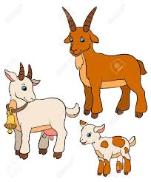
Oktober
Ekorn og knøttene
Bukene bruse og språk/ Sosial kompetanse

Mandag | Tirsdag | Onsdag | Torsdag | Fredag
Samling :  Samling:  Bukene bruse | 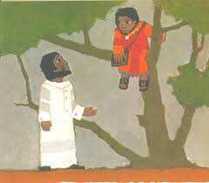 | 1  Svømming og frilek | 2  Tur eller utelek i bhg | 3  Ekorn: Frilek  Knøttene:  Rollelek i grupper
6  Høstferie  Egen plan | 7 | 8 | 9 | 10
13  Ekorn/Knøttene:  Lek med «bukkene bruse»  Bibelfortelling Sakkeus | 14  Ekorn/ Knøttene:  Bord aktivitet  Playdoh   | 15  Svømming og frilek  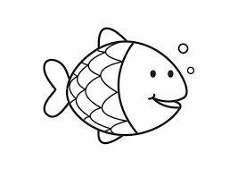 | 16  Tur eller utelek i bhg  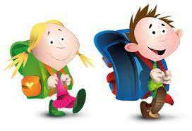 | 17  Ekorn: Frilek  Knøttene: Rollelek i grupper
20  Ekorn/ Knøttene:  Frilek | 21  Ekorn/ Knøttene:  Male bilde med høstfarger | 22  Svømming og frilek | 23  Tur eller utelek i bhg | 24  Ekorn: Frilek  Knøttene:  Rollelek i grupper
27  Ekorna/ knøttene:  Frilek | 28  Ekorna/knøttene  Blande vann og mais mel  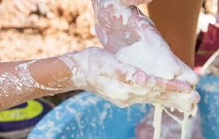 | 29  Svømming og frilek | 30  Tur eller utelek i bhg | 31  Ekorn: Frilek  Knøttene:  Rollelek i grupper

- Planen er et utgangpunkt begge gruppene, men endringer kan skje underveis.
- Svømmingen gjelder for de som er 2 år og oppover.
- Vi ha brukt god tid til tilvenning og vil fortsette jobbe med å få inn gode rutiner og trygghet hos ekorngruppen. Vi vil bruke tid på sang og lek med bruk av konkreter av eventyret bukene bruse.
- Knøttene vil også ha fokus på sosial kompetanse, språk og bukkene bruse i sin samling og aktiviteter løpet av oktober.

